Let op: persbericht onder embargo tot 9 november 2025
Geautomatiseerd zwad leggen maakt maaien in perken eenvoudiger dan ooit
NOVACAT V 10000 maaiers krijgen nieuwe functie voor efficiënte oogst
Het gedeeltelijk samenvoegen van zwaden – maaien in perken – biedt talrijke voordelen: ongeveer 40 procent minder harkwerk, lager dieselverbruik, betere benutting van de oogstmachines door meer voer in het zwad en dus uiteindelijk een efficiëntere, economischere voeroogst. Door extra rijsporen over te slaan, zijn bovendien grotere draaicirkels mogelijk tijdens het maaien, waardoor draaimanoeuvres worden vergemakkelijkt en beschadiging van de grasmat wordt verminderd. De bediening van het zwadverzamelsysteem brengt echter uitdagingen met zich mee, die worden opgelost door het automatische zwadaflegsysteem van Pöttinger.
Het systeem neemt zelfstandig het herhaaldelijk omschakelen van het zwadgeleidingssysteem over. De automatische zwadaflegfunctie schakelt de dwarsvoereenheden automatisch in of uit, afhankelijk van het gekozen rijspoor. Zo wordt het voer altijd correct afgelegd en worden bedieningsfouten aanzienlijk verminderd. De bestuurders worden ontlast en kunnen zich volledig concentreren op de machine en hun omgeving.
Een bijkomend voordeel: de HARVEST ASSIST-app geeft het maai patroon overzichtelijk grafisch weer op de kaart. Bestuurders hebben zo altijd een uitgebreid overzicht voor een efficiënte planning van hun werkdag.
De automatische zwadafleg is vanaf augustus 2026 beschikbaar voor de Pöttinger-maaiermodellen NOVACAT V 10000 ED COLLECTOR en NOVACAT V 10000 RC COLLECTOR.

Afbeeldingen preview:
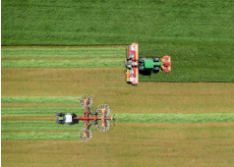 | 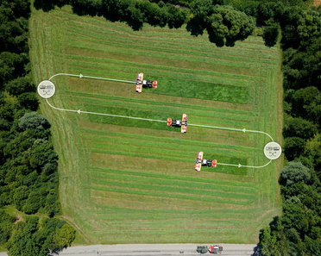
Maaien in perken | Met het geautomatiseerde zwadaflegsysteem wordt het voer altijd correct afgelegd.
https://www.poettinger.at/de_at/newsroom/pressebild/179386 | https://www.poettinger.at/de_at/newsroom/pressebild/178979
Meer afbeeldingen voor druk geoptimaliseerd:http://www.poettinger.at/presse
Let op: persbericht onder embargo tot 9 november 2025

